Viktoria Atanasova

Кое от следните твърдения за HTTP Compression е грешно?

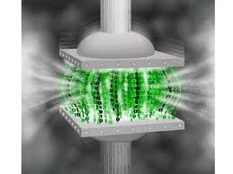

1. наматява трафика ﻿(bandwidth﻿﻿﻿) и значително времето, за което се зареждат страниците
2. Компресират се файлове с разширение: HTML, HTM, CSS, JS, TXT, XML, CSV
3. Компресират се файлове с разширение: JPG, GIF, PNG, RAR, MP3, AVI
4. Компресиране може да се използва при SSL

Не се компресират двоични файлове с разширения: JPG, PNG, GIF, RAR, ZIP, MP3, AVI, MOV и др. Причината за това е, че двоичните файлове вече са компресирани и при опит да ги компресираме само ще натоварим уеб сървъра без да променим размера на файла.

http://ganbox.com/blog/оптимизация-на-сайт-компресиране/

http://software.intel.com/en-us/articles/http-compression-for-web-applications

Which of the following statements about HTTP Compression is false ?

1. Reduce bandwidth utilization and download times
2. Compress files with extension: HTML, HTM, CSS, JS, TXT, XML, CSV
3. Compress files with extension: JPG, GIF, PNG, RAR, MP3, AVI
4. Compression can be used over SSL

A key point to keep in mind is that not all content is compressible. Image files such as those stored in jpeg format typically cannot be compressed any further because their formats are already compressed. The content that will benefit the most from inline compression are HTML files.

http://ganbox.com/blog/оптимизация-на-сайт-компресиране/

http://software.intel.com/en-us/articles/http-compression-for-web-applications

Anton Dimitrov

Кои НЕ са основни компоненти на мрежата?



1. Компютри и други съобщителни устройства
2. Мрежови карта
3. Разпределящо устройство и мрежов софтуер
4. Адреса на ресурса

Свързаните компютри могат да обменят своите данни и да използват общи периферни устройства. Съобщителната среда осигурява прехвърлянето на данните между различните устройства. Мрежовата карта Network interface card (NIC) осигурява връзката на компютъра с локалната мрежа. Мрежовият софтуер задава режима на работа на компютъра в мрежата, определя различната роля на компютрите в мрежата.

<http://www.iit.net-bg.info/Uroc/Network9.htm>

<http://en.wikiversity.org/wiki/Basic_computer_network_components>

Which are NOT basic components of computer networks?



1. Computers and other communication devices
2. NIC(Network Interface Card)
3. Device that splits the connection and network software
4. Main Address

Connected computers could exchange data and can use common other devices.

Communication devices

Съобщителната среда provides exchanging the data between the devices Мрежовата карта Network interface card (NIC) provides the connection between the computers with LAN network. The Network Software administrates the computer on networks side.

Multimedia

Кое НЕ е характеристика на мултимедийната система?

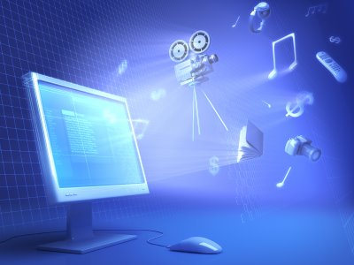

1. Трябва да са управлявани от компютър
2. Информацията, с която работят да е цифрова
3. Информацията, с която работят да е аналогова
4. Да обхващат всички елементи на мултимедията

Мултимедийните системи имат следните основни характеристики:

         • трябва да са управлявани от компютър;

         • да цялостни и да обхващат всички елементи на мултимедията;

         • информацията, с която работят е цифрова;

         • използват интерактивен интерфейс при представяне на информацията.

<http://www.kakvo.org/multimediyni-sistemi/multimediya/statia>

<http://www.cs.cf.ac.uk/Dave/Multimedia/node13.html>

Which one is NOT a characteristic of a multimedia system?



1. The system should be managed by a computerТрябва да са управлявани от компютър
2. The information for treatment have to be digitally
3. The information for treatment have to be analog
4. Have to contain all elements of the multimedia system

The multimedia systems have the following characteristics:

The system should be managed by a computerТрябва да са управлявани от компютър. The information for treatment have to be digital. The information for treatment have to be analog. Have to contain all elements of the multimedia system

<http://www.kakvo.org/multimediyni-sistemi/multimediya/statia>

<http://www.cs.cf.ac.uk/Dave/Multimedia/node13.html>